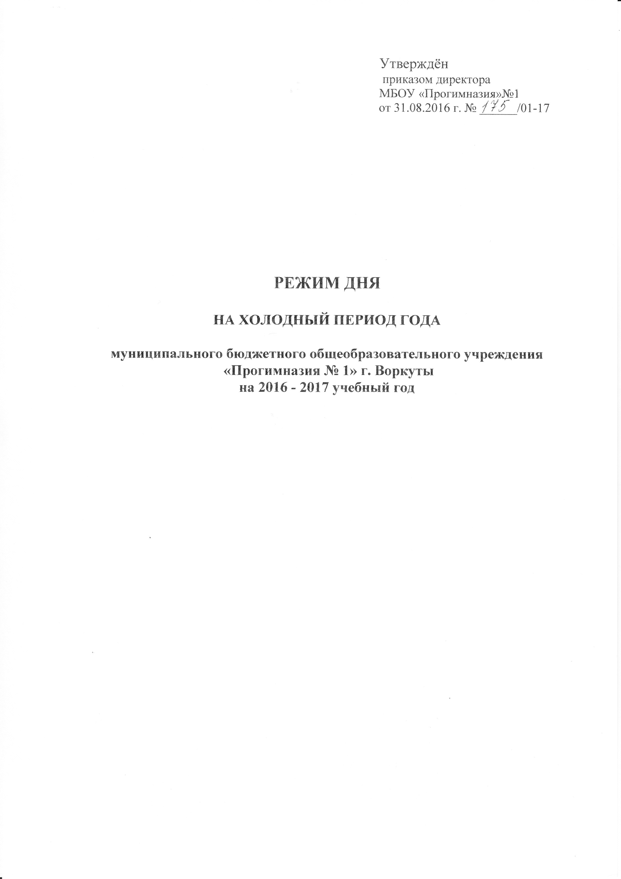
Утверждён
приказом директора
МБОУ «Прогимназия»№1
от 31.08.2016 г. № ______/01-17

РЕЖИМ ДНЯ

НА ХОЛОДНЫЙ ПЕРИОД ГОДА

муниципального бюджетного общеобразовательного учреждения
«Прогимназия № 1» г. Воркуты
на 2016 - 2017 учебный год

Утверждён
приказом директора
МБОУ «Прогимназия»№1
от 31.08.2016 г. № 175/01-17

I младшая группа (2-3 года)

Время | Содержание деятельности
7.00-8.00 | Прием детей, осмотр, совместные игры, индивидуальное общение педагога с детьми
8.00-8.05 | Утренняя гимнастика (в группе)
8.05-8.20 | Подготовка к завтраку, гигиенические процедуры
8.20-8.50 | Завтрак
8.50-9.00 | Игра, самостоятельная деятельность
9.00-9.10  9.25-9.35 | Игра-занятие (по подгруппам)/организованная детская деятельность  1 подгруппа (физминутка в 9.05)  Подвижная игра  2 подгруппа 9(физминутка в 9.30)
9.35-10.00 | Самостоятельные игры, общение по интересам
10.00-10.15 | 2-ой завтрак
10.15-11.00 | Подготовка к прогулке, прогулка (наблюдения, игры, труд)
11.00-11.20 | Возвращение с прогулки, гигиенические процедуры
11.20-12.00 | Обед, подготовка ко сну
12.00-15.00 | Дневной сон
15.00-15.20 | Постепенный подъем детей, игровая гимнастика после сна, воздушно-водные закаливание процедуры
15.20-16.00 | Подготовка к полднику, полдник, самостоятельные игры, подготовка к занимательной деятельности
16.00-16.10  16.15-16.25 | Игра-занятие (по подгруппам)/организованная детская деятельность  1 подгруппа  2 подгруппа
16.25-17.00 | Самостоятельная предметная и игровая деятельность, общение, деятельность по интересам, совместная деятельность
17.00-17.30 | Подготовка к ужину, ужин
17.30-18.00 | Самостоятельная предметная и игровая деятельность, общение, деятельность по интересам, совместная деятельность
18.00-19.00 | Подготовка к прогулке, прогулка. Встречи с родителями по решению образовательных задач в условиях семьи и прогимназии. Уход домой.

Утверждён
приказом директора
МБОУ «Прогимназия»№1
от 31.08.2015 г. № 152/01-17

II младшая группа (3-4 года)

Время | Содержание деятельности
7.00-8.00 | Прием детей, осмотр, совместные игры, индивидуальное общение педагога с детьми
8.00-8.10 | Утренняя гимнастика (малый спортивный зал)
8.10-8.45 | Подготовка к завтраку, завтрак
8.45-9.00 | Игровая пауза: игры, свободное общение, подготовка к занимательной деятельности
9.00-9.15 | Непосредственно образовательная деятельность (физминутка в 9.07)
9.15-9.25 | Игры на снятие «эмоционального напряжения», динамическая пауза
9.25-9.40 | Непосредственно образовательная деятельность (физминутка в 9.27)
9.40-10.05 | Самостоятельные игры, общение по интересам
10.05-10.20 | 2-ой завтрак
10.25-12.00 | Подготовка к прогулке, прогулка (наблюдения, игры, труд, экскурсии, общение по интересам)
12.00-12.20 | Возвращение с прогулки, игры, гигиенические процедуры
12.20-13.00 | Обед, подготовка ко сну,
13.00-15.00 | Дневной сон
15.00-15.30 | Постепенный подъем, гимнастика после сна, закаливающие и гигиенические процедуры
15.30-15.45 | Подготовка к полднику, полдник
15.45-17.00 | НОД, самостоятельная деятельность, игры, досуги, общение и деятельность по интересам, художественно-эстетический труд, кружки. Индивидуальное общение педагога с детьми.
17.10-17.35 | Подготовка к ужину, ужин
17.35-19.00 | Игры, самостоятельная деятельность детей, прогулка, уход детей домой. Встречи с родителями по решению образовательных задач в условиях семьи и прогимназии.

Утверждён
приказом директора
МБОУ «Прогимназия»№1
от 31.08.2015 г. № 152/01-17

Средняя группа (4-5 года)

Время | Содержание деятельности
7.00-8.00 | Прием детей, осмотр, совместные игры, индивидуальное общение педагога с детьми
8.00-8.10 | Утренняя гимнастика (прогулочная зона)
8.10-8.45 | Подготовка к завтраку, завтрак
8.45-9.00 | Игровая пауза: игры, свободное общение, подготовка к занимательной деятельности
9.00-9.20 | Непосредственно образовательная деятельность (физминутка в 9.07)
9.20-9.30 | Игры на снятие «эмоционального напряжения», динамическая пауза
9.30-9.50 | Непосредственно образовательная деятельность (физминутка в 9.27)
9.50-10.15 | Самостоятельные игры, общение по интересам
10.15-10.30 | 2-ой завтрак
10.30-12.00 | Подготовка к прогулке, прогулка (наблюдения, игры, труд, экскурсии, общение по интересам)
12.00-12.25 | Возвращение с прогулки, игры, гигиенические процедуры
12.25-13.00 | Обед, подготовка ко сну,
13.00-15.00 | Дневной сон
15.00-15.30 | Постепенный подъем, гимнастика после сна, закаливающие и гигиенические процедуры
15.30-15.45 | Подготовка к полднику, полдник
15.45-17.15 | НОД, самостоятельная деятельность, игры, досуги, общение и деятельность по интересам, художественно-эстетический труд, кружки. Индивидуальное общение педагога с детьми.
17.15-17.40 | Подготовка к ужину, ужин
17.40-19.00 | Игры, самостоятельная деятельность детей, прогулка, уход детей домой. Встречи с родителями по решению образовательных задач в условиях семьи и прогимназии.
Утверждён
приказом директора
МБОУ «Прогимназия»№1
от 31.08.2016 г. № ______/01-17

Старшая группа (5-6 лет)

Время | Содержание деятельности
7.00-8.10 | Прием детей, осмотр, совместные игры, индивидуальное общение педагога с детьми
8.10-8.20 | Утренняя гимнастика (прогулочная зона)
8.20-8.50 | Подготовка к завтраку, завтрак
8.50-9.00 | Игровая пауза: игры, свободное общение, подготовка к занимательной деятельности
9.00-9.25 | Непосредственно образовательная деятельность (физминутка в 9.07)
9.25-9.35 | Игры на снятие «эмоционального напряжения», динамическая пауза
9.35-10.00 | Непосредственно образовательная деятельность (физминутка в 9.27)
10.00-10.20 | Самостоятельные игры, общение по интересам
10.20-10.35 | 2-ой завтрак
10.35-12.00 | Подготовка к прогулке, прогулка (наблюдения, игры, труд, экскурсии, общение по интересам)
12.00-12.25 | Возвращение с прогулки, игры, гигиенические процедуры
12.25-13.00 | Обед, подготовка ко сну,
13.00-15.00 | Дневной сон
15.00-15.30 | Постепенный подъем, гимнастика после сна, закаливающие и гигиенические процедуры
15.30-15.45 | Подготовка к полднику, полдник
15.45-17.20 | НОД, самостоятельная деятельность, игры, досуги, общение и деятельность по интересам, художественно-эстетический труд, кружки. Индивидуальное общение педагога с детьми.
17.20-17.45 | Подготовка к ужину, ужин
17.45-19.00 | Игры, самостоятельная деятельность детей, прогулка, уход детей домой. Встречи с родителями по решению образовательных задач в условиях семьи и прогимназии.

Утверждён
приказом директора
МБОУ «Прогимназия»№1
от 31.08.2016 г. № ______/01-17

Подготовительная группа (6-7 года)

Время | Содержание деятельности
7.00-8.10 | Прием детей, осмотр, совместные игры, индивидуальное общение педагога с детьми
8.10-8.20 | Утренняя гимнастика (малый спортивный зал)
8.20-8.50 | Подготовка к завтраку, завтрак
8.50-9.00 | Игровая пауза: игры, свободное общение, подготовка к занимательной деятельности
9.00-9.30 | Непосредственно образовательная деятельность (физминутка в 9.07)
9.30-9.40 | Игры на снятие «эмоционального напряжения», динамическая пауза
9.40-10.10  10.25-10.55 | Непосредственно образовательная деятельность (физминутка в 9.27)
10.10-10.25 | 2-ой завтрак
10.55-12.05 | Подготовка к прогулке, прогулка (наблюдения, игры, труд, экскурсии, общение по интересам)
12.05-12.30 | Возвращение с прогулки, игры, гигиенические процедуры
12.30-13.00 | Обед, подготовка ко сну,
13.00-15.00 | Дневной сон
15.00-15.30 | Постепенный подъем, гимнастика после сна, закаливающие и гигиенические процедуры
15.30-15.45 | Подготовка к полднику, полдник
15.45-17.20 | НОД, самостоятельная деятельность, игры, досуги, общение и деятельность по интересам, художественно-эстетический труд, кружки. Индивидуальное общение педагога с детьми.
17.20-17.45 | Подготовка к ужину, ужин
17.45-19.00 | Игры, самостоятельная деятельность детей, прогулка, уход детей домой. Встречи с родителями по решению образовательных задач в условиях семьи и прогимназии.

